KÊT NỐI ĐÀO TẠO NGHIÊN CỨU

KẾT NỐI CÁC TRƯỜNG SƯ PHẠM TRONG CHƯƠNG TRÌNH BỒI DƯỠNG “HỌC THÔNG QUA CHƠI”
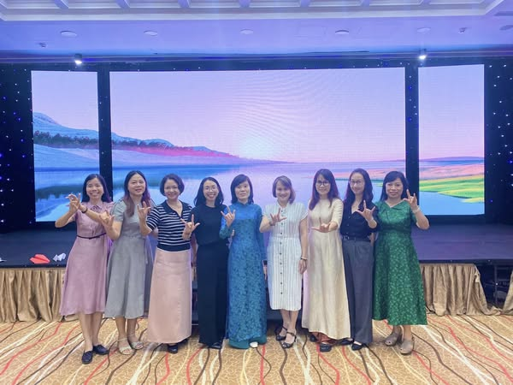
KẾT NỐI VỚI CƠ SỞ SỬ DỤNG LẠO ĐỘNG 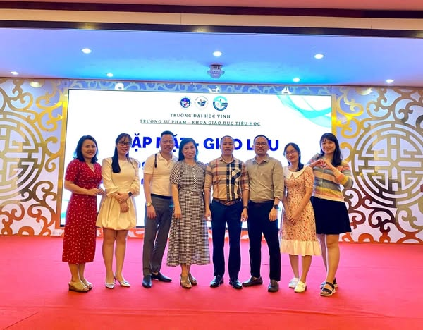
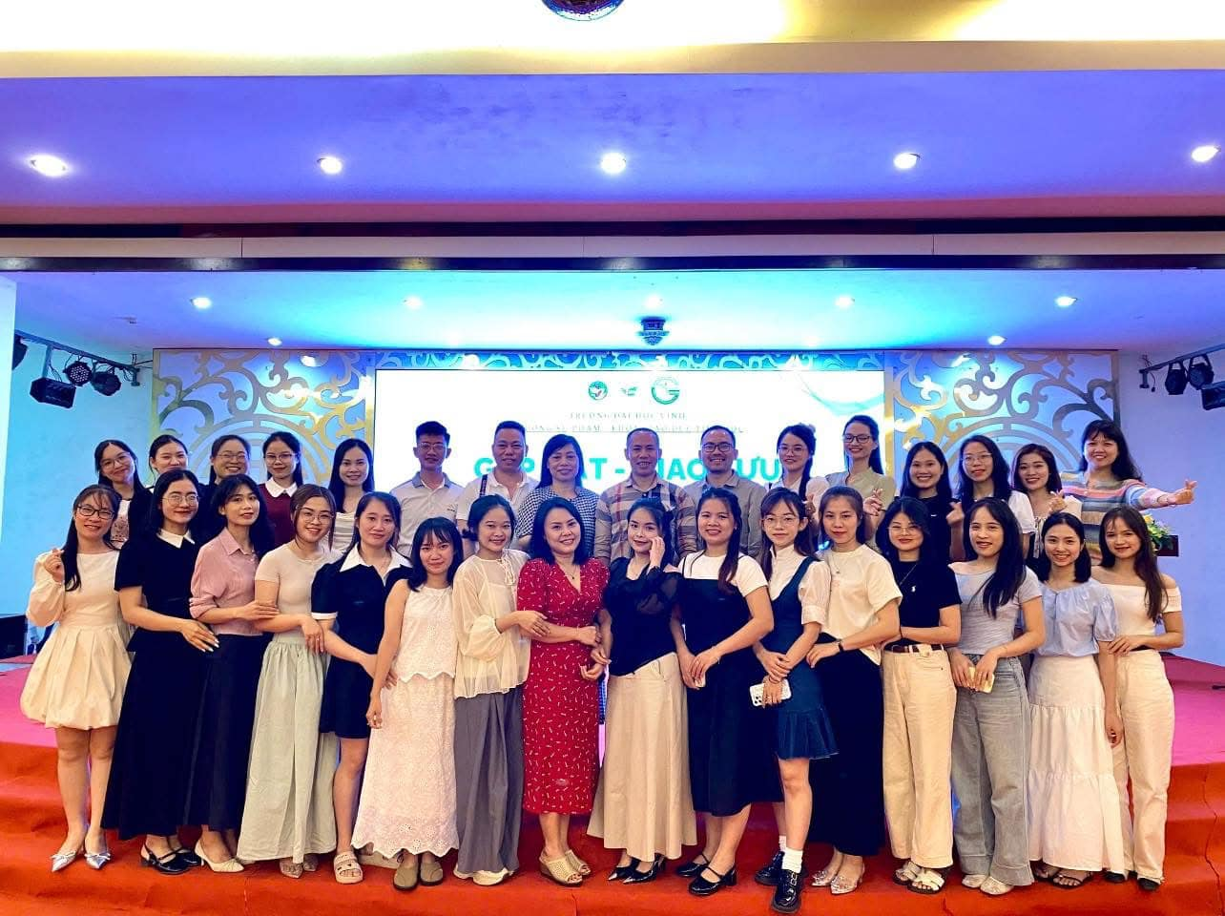
KẾT NỐI HỖ TRỢ ĐÀO TẠO NĂNG LỰC ỨNG DỤNG CNTT TRONG DẠY HỌC CHO SINH
VIÊN (AL)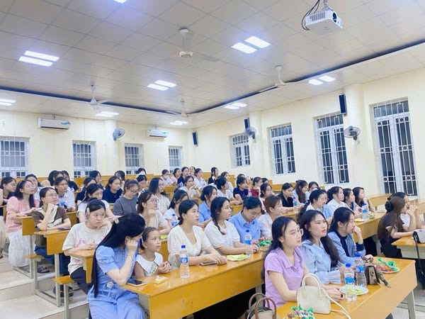

GIAO LƯU VỚI CÁC NGHỆ SỸ VỚI SINH VIÊN
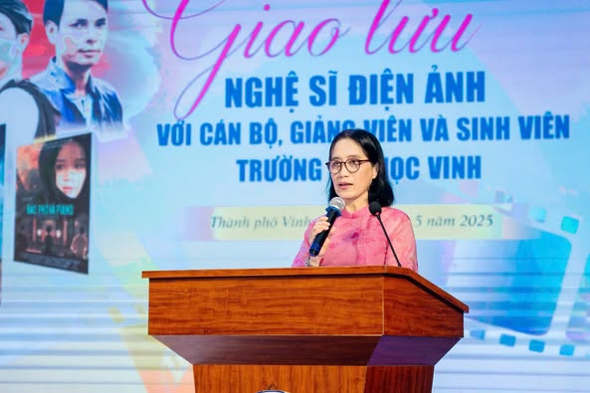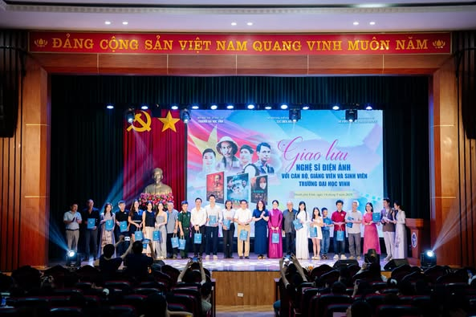
KẾT NỐI VỚI CÁC CHUYÊN GIA – CHƯƠNG TRÌNH GDPT 2018
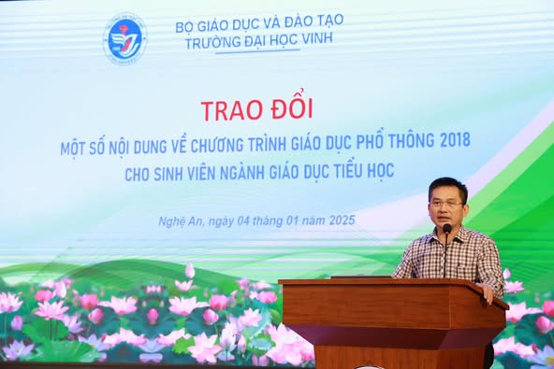
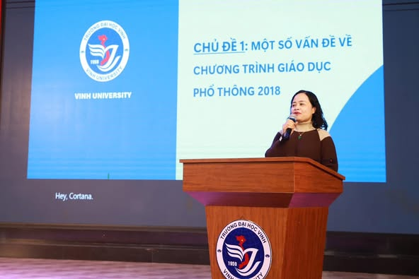
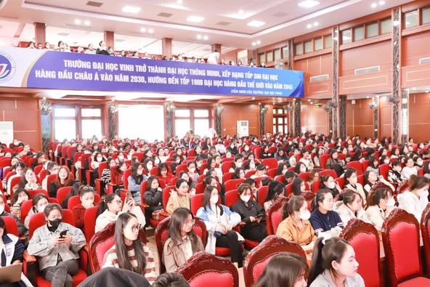
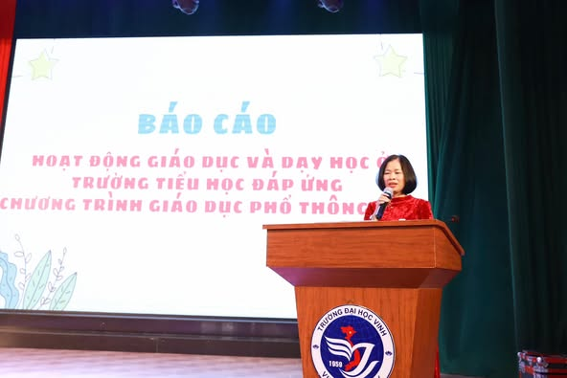
HỘI THẢO VỀ CÔNG TÁC BỒI DƯỠNG GIÁO VIÊN

